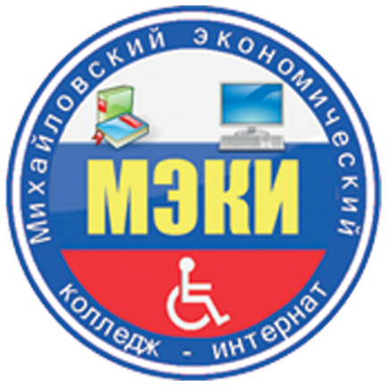
Михайловский экономический колледж-интернат
объявляет набор студентов на учебу

Управление социальной политики по Шалинскому району информирует о наборе студентов из числа детей-инвалидов, инвалидов I, II и III групп, обслуживающих себя, а также лиц с ОВЗ на учебу в Михайловский экономический колледж-интернат (далее – МЭКИ). В колледже созданы все условия для обучения инвалидов всех групп заболеваний: безбарьерная среда (пандусы, лифты, отсутствие порогов), бассейн, спортивный комплекс (спортивный и тренажерные залы, теннисный корт, футбольное поле с искусственным газоном), комфортабельное общежитие, современная столовая, оборудованные учебные кабинеты. МЭКИ оказывают содействие в трудоустройстве, и дальнейшем образовании своих выпускников: колледж плотно сотрудничает с Елатомским приборным заводом, Калужским заводом телеграфной аппаратуры, Рязанским радиотехническим университетом, Московским государственным гуманитарно-экономическим университетом и другими образовательными учреждениями и предприятиями.
МЭКИ приглашают будущих абитуриентов в колледж на определение выбора профессии с 19 по 21 июня, заезд 18 июня 2019 года. В ходе тестирования, проводимого педагогом, преподавателями по общим (русский язык и математика) и профессиональным пробам, вам помогут определить профессию, которая соответствует вашим желаниям, способностям, наклонностям.
Телефон для справок и регистрации на ОВП – 8 (491 30) 2-18-90.
Подробная информация на сайте колледжа: http://meki62.ru/
Адрес колледжа: 391710, Рязанская область, г. Михайлов, ул. Новая, д. 6.

